# Prednáška 5

Ciele učenia

* Funkcie a služby linkovej vrstvy
* Prenos v linkovej vrstve, štruktúru rámca, umiestnenie rámca, vytvorenie rámca
* Základné spôsoby zabezpečenia proti chybám na linkovej vrstve
* Prístup na spoločné komunikačné prostredie
* Adresovanie na linkovej vrstve - MAC adresácia, riadenie toku dát,
* Základné linkové protokoly

# Linková vrstva

OSI model

Linková vrstva (Data Link Layer)

Charakteristika

* Druhá vrstva OSI modelu
* Označovaná aj ako dátová/spojová vrstva OSI modelu
* Poskytuje mechanizmy komunikácie medzi dvomi bodmi/uzlami siete
* Dôvodom jej špecifikácie je efektívnejší a spoľahlivejší prenos po fyzickom médiu

1. Funkcie linkovej vrstvy

Základná funkcia

* Poskytovanie rozhrania a služobných primitív (service primitive) sieťovej vrstve

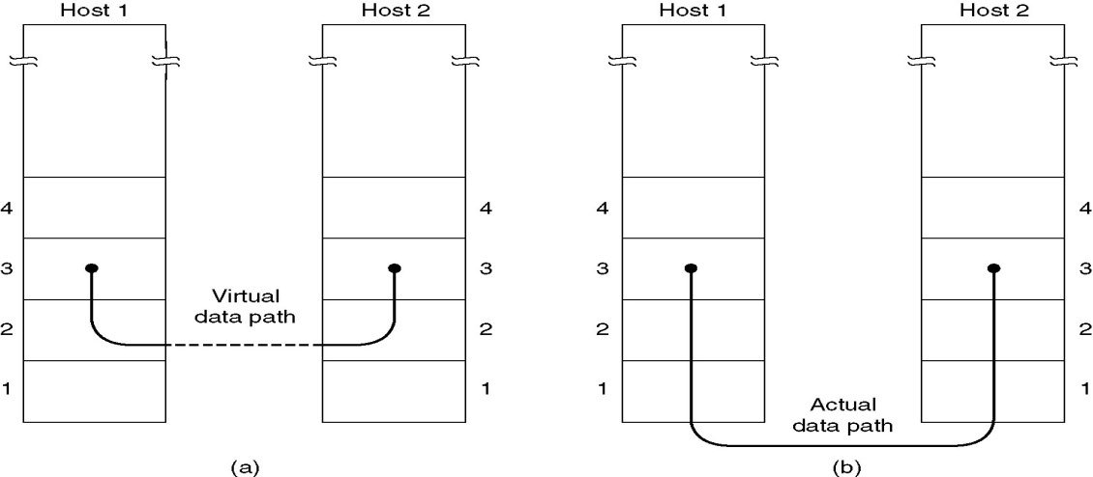

Virtuálna komunikácia Skutočná komunikácia

Špecifické funkcie

* Vytváranie, odosielanie a príjem rámcov
* Zabezpečenie prenosu voči chybám
* Fyzické adresovanie, k rámcom pridáva HW adresy východzieho a prijímajúceho koncového zariadenia
* Riadenie a regulácia toku dát prostredníctvom rámcov

Miesto realizácie funkcií linkovej vrstvy

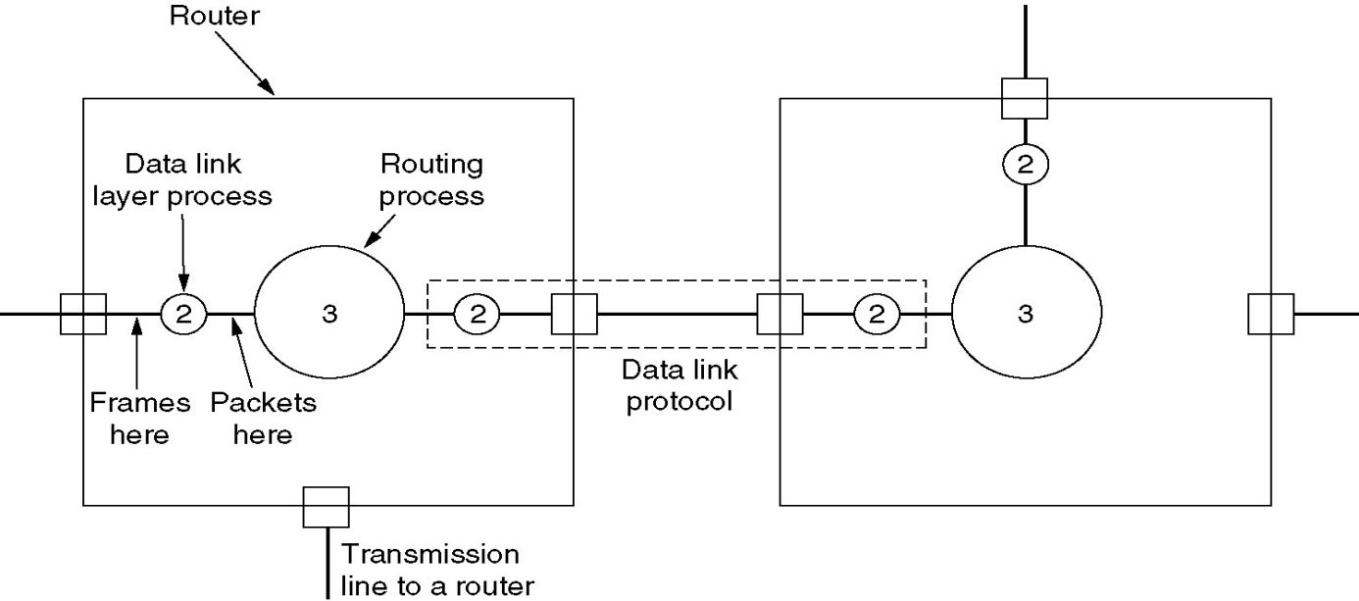

Dva prenosové body, spravidla aj body spojovania

* Nespojovaná služba (connectionless service)
  + Potvrdená nespojovaná služba (acknowleged connectionless service)
  + Nepotvrdená nespojovaná služba (unacknowledged connectionless service )
* Spojovaná služba (connection-oriented service)

(Ich význam bude viac zrejmý na konci prednášky)

Nepotvrdená nespojovaná služba (unacknowledged connectionless service)

* + posielajú sa samostatné rámce,
  + pred odoslaním nie je vytvorené spojenie,
  + pri poškodení alebo strate rámca nie sú urobené kroky na opätovné vyslanie,
  + vhodná pre spoľahlivé kanály, kde je nízka chybovosť,
  + vhodná aj pre prevádzku v reálnom čase, ako je hlas, kde oneskorené dáta sú horšia ako sú zlé dáta,
  + často používaná služba v LAN.

Potvrdená nespojovaná služba (acknowleged connectionless service)

* + nie je vytvorené logické spojenie,
  + každý samostatne vysielaný rámec je individuálne potvrdzovaný,
  + ak nie je rámec prijatý v špecifikovanom intervale, je posielaný znovu,
  + vhodná pre nespoľahlivé linky, ako sú pri bezdrôtových procesoch,
  + pri spoľahlivých kanáloch, ako sú optické káble je takýto zložitý proces zbytočný.

Spojovaná služba (connection-oriented service)

* + je najprepracovanejšia služba,
  + prenos je uskutočňovaný trojfázovo: vytvorí sa spojenie, posielajú sa rámce a po ukončení prenosu sa spojenie zruší,
  + každý rámec, posielaný počas spojenia, je číslovaný a linková úroveň garantuje, že každý vyslaný rámec je prijatý,
  + v tomto prípade je garantované, že každý rámec je prijatý iba raz a všetky rámce sú prijaté v správnom poradí.

Otázky k časti 1

* Čo je hlavnou funkciou linkovej vrstvy?
* Ktoré z vymenovaných špecifických funkcií patria linkovej vrstve? {
  + Vytváranie, odosielanie a príjem rámcov
  + Zabezpečenie voči chybám pri prenose medzi dvomi bodmi prenosovej cesty
  + Fyzické adresovanie cez MAC adresy
  + Riadenie a regulácia toku dát prostredníctvom rámcov
  + Fyzické adresovanie v sieti
  + Riadenie a regulácia toku dát prostredníctvom paketov
  + Zabezpečenie prenosu správy
* Medzi akými bodmi v sieti sú vytvárané funkcie linkovej vrstvy? {
  + Medzi koncovými zariadeniami
  + Medzi dvomi bodmi prenosu
  + Medzi dvomi bodmi, ktoré sú spravidla spojovacie body prenosovej cesty
  + Medzi prijímačom a vysielačom prenosovej cesty
  + Medzi ľubovoľnými bodmi, ktoré sú určené podľa druhu služby
* Aký je charakter služby, ktoré linková vrstva poskytuje sieťovej úrovni?
* Ktorá úroveň poskytuje služby linkovej úrovni a ako?{
  + Linková vrstva využíva služby fyzickej vrstvy, ktorá pre ňu poskytuje prenos bitov fyzickými prenosovými médiami.
  + Linková vrstva využíva služby sieťovej vrstvy, ktorá pre ňu poskytuje prenos bytov fyzickými prenosovými médiami.
  + Linková vrstva využíva sieťovú vrstvu na nepotvrdenú nespojovanú službu.
  + Linková vrstva využíva sieťovú vrstvu na potvrdenú nespojovanú službu.
* Ktoré z charakteristík patria nepotvrdzovanej nespojovanej službe (unacknowledged connectionless service)?{
  + posielajú sa samostatné rámce.
  + pred odoslaním nie je vytvorené spojenie.
  + pri poškodení alebo strate rámca nie sú urobené kroky na opätovné vyslanie.
  + vhodná pre spoľahlivé kanály, kde je nízka chybovosť.
  + ak nie je rámec prijatý v špecifikovanom intervale, je posielaný znovu.
  + vhodná pre nespoľahlivé linky, ako sú pri bezdrôtových procesoch.
* Ktoré z charakteristík patria potvrdenej nespojovanej službe (acknowleged connectionless service)?{
  + nie je vytvorené logické spojenie.
  + každý samostatne vysielaný rámec je individuálne potvrdzovaný.
  + ak nie je rámec prijatý v špecifikovanom intervale, je posielaný znovu.
  + vhodná pre nespoľahlivé linky, ako sú pri bezdrôtových procesoch.
  + vhodná aj pre prevádzku v reálnom čase, ako je hlas, kde oneskorené dáta sú horšia možnosť ako prijať zlé dáta.
  + často používaná služba v LAN.
* Ktoré z charakteristík patria spojovanej službe (connection-oriented service)?{
  + je najprepracovanejšia služba.
  + prenos je uskutočňovaný trojfázovo: vytvorí sa spojenie, posielajú sa rámce a po ukončení prenosu sa spojenie zruší.
  + každý rámec, posielaný počas spojenia, je číslovaný a linková úroveň garantuje, že každý vyslaný rámec je prijatý.
  + v tomto prípade je garantované, že každý rámec je prijatý iba raz a všetky rámce sú prijaté v správnom poradí.
  + vhodná aj pre prevádzku v reálnom čase, ako je hlas, kde oneskorené dáta sú horšia možnosť ako prijať zlé dáta.
  + ak nie je rámec prijatý v špecifikovanom intervale, je posielaný znovu.
* Ktorej úrovni poskytuje služby linková vrstva a ako?{
  + Linková vrstva poskytuje služby fyzickej vrstve, na prenos bitov fyzickými prenosovými médiami.
  + Linková vrstva poskytuje služby fyzickej vrstve, na prenos bytov fyzickými prenosovými médiami.
  + Linková vrstva poskytuje služby sieťovej úrovni, môžu mať charakter spoľahlivých a aj nespoľahlivých služieb.
  + Linková vrstva poskytuje služby sieťovej úrovni, môžu mať charakter len spoľahlivých služieb
* Medzi akými bodmi v sieti sú vytvárané funkcie linkovej vrstvy? {
  + Medzi koncovými zariadeniami
  + Medzi dvomi bodmi prenosu
  + Medzi dvomi bodmi, ktoré sú spravidla spojovacie body prenosovej cesty
  + Medzi prijímačom a vysielačom prenosovej cesty
  + Medzi ľubovoľnými bodmi, ktoré sú určené podľa druhu služby

2. Prenos v linkovej vrstve

* Prenos je uskutočňovaný v rámcoch
* Rámec linkovej vrstvy
  + Je komunikačnou jednotkou linkovej vrstvy
  + Je tvorený časťami, nazývanými polia
  + Každá časť má určitú funkciu pri prenose
  + Do rámca sa balí paket zo sieťovej vrstvy
  + Typ rámca je daný príslušnou technológiou

Miesto vytvárania rámcov

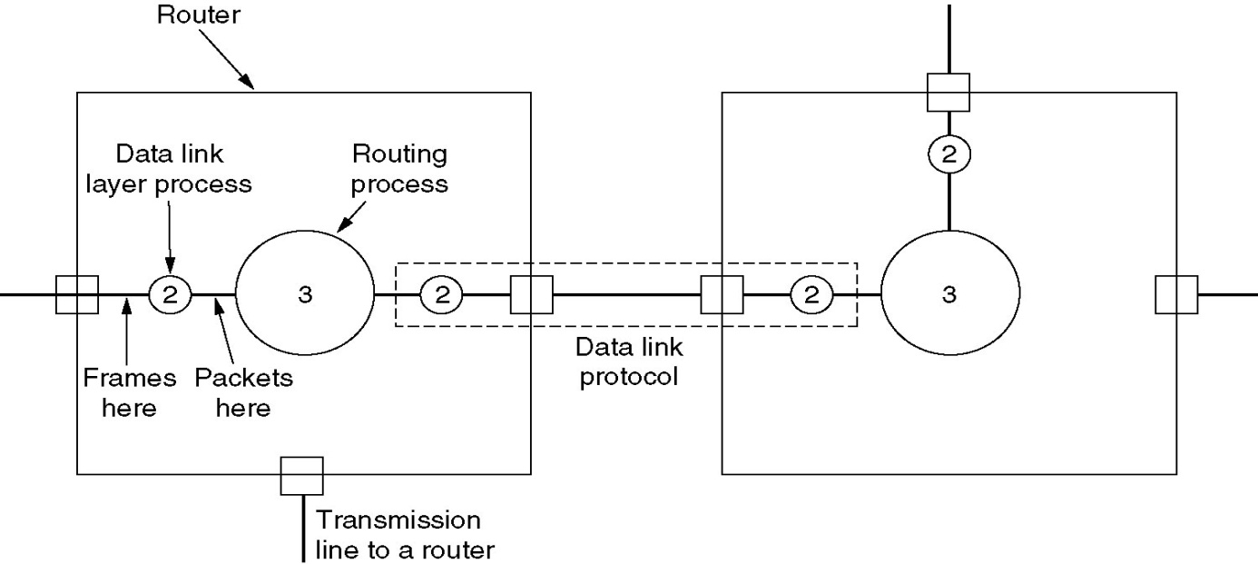Dáta prechádzajú linkovou úrovňou, sú odovzdávané sieťovej úrovni a odovzdané ďalšej linkové úrovni k spracovaniu

Základné časti rámca

* Záhlavie rámca (frame header)
* Pole užitočnej informácie (payload field)
* Zápätie (frame trailer)
* Do rámca sa zapuzdrujú pakety/datagramy

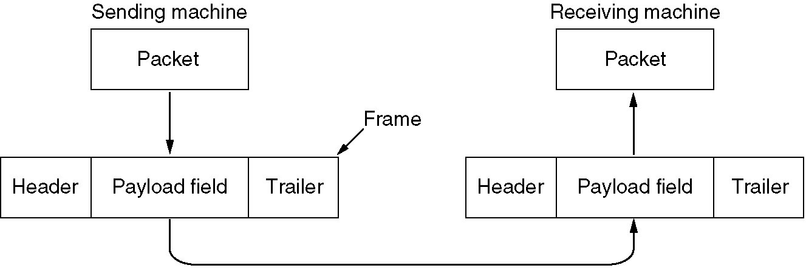

Všeobecný formát rámca linkovej vrstvy

Vseobecny%20ramec

FCS - Frame Check Sequence

Začiatok a koniec rámca

* Zadaním dĺžky na začiatku rámca – nepoužíva sa
* Vybraným znakom (STX- štart, ETX – end,…)
* Nezameniteľnou postupnosťou bitov (FLAG – 01111110)

Typy rámcov

* Podľa spôsobu chápania obsahu rámca
  + Znakovo orientované (riadiace informácie sú množiny znakov)
  + Bitovo orientované (riadiace informácie na začiatku a konci rámca sú bity)

Vytváranie rámcov

* Spôsoby tvorby rámcov
  + Súčet znakov rámca
  + Bajtové návestie s vkladaním bajtov
  + Návestie s bitovým vkladaním

Tvorba rámca súčtom znakov

* V záhlaví rámca je špecifikovaný počet znakov rámcaa podľa neho sa určí koniec

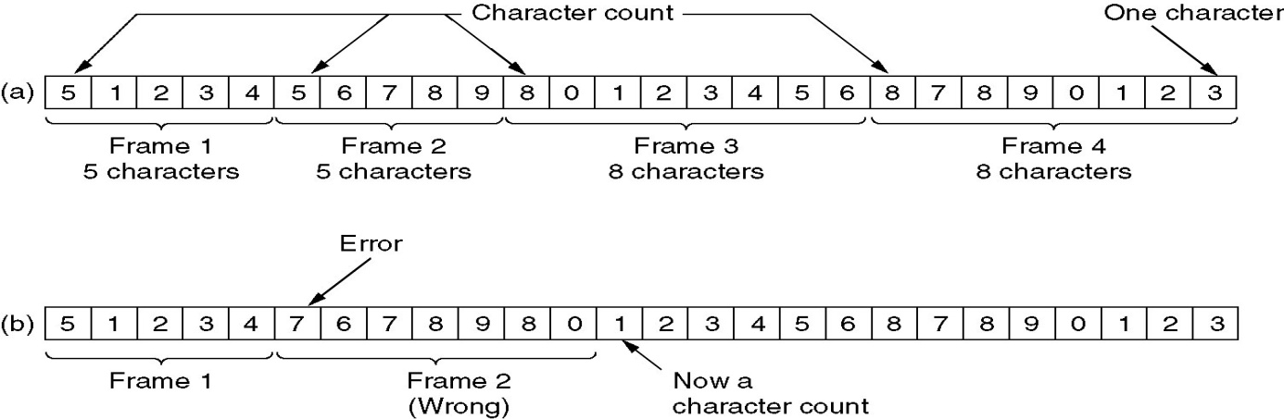

* Problém s určením hraníc pri chybnom prenose počtu znakov

Tvorba rámca bajtovým návestím

* Návestie (flag) charakterizuje začiatok a koniec rámca – je tvorené špeciálnymi znakmi

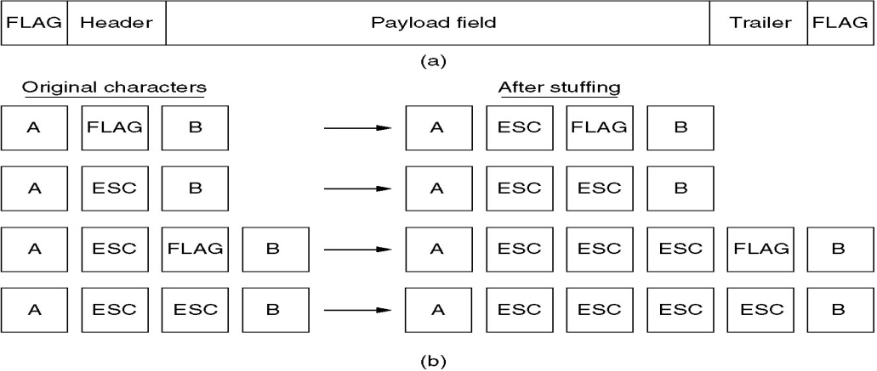

* Problém nastane, ak sú v poli dát rovnaké znaky ako vo flag, preto sa vkladajú ešte ESC bajty, technika sa označuje vkladanie bajtov (byte stuffing), môže byt aj viacnásobné.

Bitové návestie/ značka (bit flag)

* Návestie (flag) charakterizuje začiatok a koniec rámca – je tvorené postupnosťou bitov

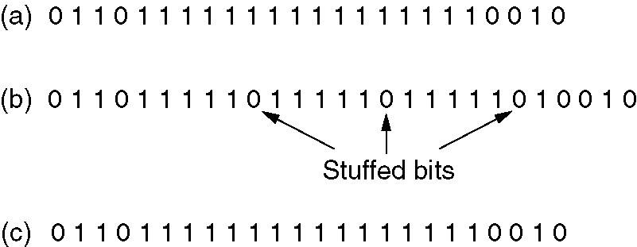

pôvodné

prenášané

po odstránení značiek

* Vkladanie bitov (bit stuffing)
* V príklade – po 5 jedničkách vložíme vždy nulu, platí pre HDLC protokol

Otázky k časti 2

* Medzi akými bodmi v sieti sú používané mechanizmy linkovej vrstvy?{
  + Medzi dvoma susednými bodmi v sieti.
  + Medzi dvoma ľubovoľnými bodmi v sieti.
  + Medzi koncovými bodmi spojenia.
  + Medzi dvoma ľubovoľnými bodmi v sieti okrem koncových.
* Aká komunikačná jednotka sa zapuzdruje do rámca? {
  + bit
  + bajt
  + paket
  + datagram
  + segment
  + správa
* Čo znamená encapsulácia na linkovej vrstve? {
  + Zapuzdrenie paketov zo sieťovej vrstvy
  + Vytvorenie rámca z paketov
  + Vytvorenie rámca zo súvislého toku bitov
  + Zapuzdrenie segmentu do súvislého toku bitov
  + Rozdelenie bitov do určitých častí
* Ako sa uskutočňuje decapsulácia v linkovej vrstve? {
  + Z rámcov sa vyčlenia paketov pre sieťovú vrstvu
  + Z rámca sa vyčlenia jednotky sieťovej vrstvy
  + Z rámca sa stane súvislý tok bitov
  + Z rámca sa vyčlení segment
  + Jednotlivé bity rámca sa ľubovoľne rozdelia do paketov
* Čo znamená výraz decapsulácia rámca?{
  + Odstránenie riadiacich znakov rámca po jeho správnom prijatí.
  + Pridávanie riadiacich znakov k rámcu.
  + Vkladanie bitov do rámca.
  + Zapuzdrovanie rámca.
* Čo znamená označenie linkový rámec (line frame)?{
  + je to prenosová jednotka linkovej vrstvy.
  + sú to pakety zo sieťovej vrstvy enkapsulované na prenos v linkovej vrstve.
  + sú to datagramy zo sieťovej vrstvy enkapsulované na prenos v linkovej vrstve.
  + je to zostava bytov z fyzickej vrstvy enkapsulovaná na prenos.
  + je to správa zapuzdrená pre prenos po sieti
* Čo obsahuje každý rámec?
* Aký je význam poľa koniec rámca?{
  + Pole koniec rámca obsahuje informácie o dĺžke rámca.
  + Pole koniec rámca upozorňuje zdrojový počítač o tom, že cieľový počítač prijal rámec.
  + Pole koniec rámca obsahuje informácie o adrese cieľového počítača.
  + Pole koniec rámca upozorňuje potrebné zariadenia o tom že rámec končí.
* Aký je význam poľa začiatok rámca?{
  + Pole začiatok rámca upozorňuje potrebné zariadenia o tom že sa začína prenášať rámec.
  + Pole začiatok rámca obsahuje informácie o adrese zdrojového počítača.
  + Pole začiatok rámca obsahuje informácie o adrese cieľového počítača.
  + Pole začiatok rámca upozorňuje ostatné počítače o tom že rámec končí.
* Čo je vyjadrené v rámci poli adresa?{
  + Pole adresa rámca obsahuje informácie aj o adrese zdrojového počítača.
  + Pole adresa rámca obsahuje informácie aj o adrese cieľového počítača.
  + Pole adresa rámca obsahuje informácie o dĺžke rámca.
  + Pole adresa označuje MAC adresu zdroja a prijímača.
  + Pole adresa obsahuje adresu sieťových prvkov, medzi ktorými je vytvorená linková vrstva.
* Ako sa odborne volajú špeciálne znaky, ktoré sa vkladajú pred návestia rámcov (tzv. byte stuffing)?{
  + escape bajty
  + enter bajty
  + exit bajty
  + edit bajty
* Čo platí pre vkladanie bajtov/znakov (byte stuffing) do rámca?{
  + Je to vkladanie špeciálnych escape znakov pred návestia rámcov, aby nedošlo k zmiešaniu návestí dvoch susedných rámcov.
  + Znaky vložené touto technikou sú na linkovej úrovni na prijímajúcej strane odstránené (destuffing) a užitočné dáta rámca sú odovzdané sieťovej úrovni.
  + Ide o vkladanie bytov na koniec rámcov, aby bola splnená predpísaná veľkosť rámca.
  + Ide o vkladanie bytov na začiatok rámcov, aby bola splnená predpísaná veľkosť rámca.
* Čo platí pre vkladanie bitov (bit stuffing) do rámca?{
  + Je to pridávanie určitého počtu bitov do rámca.
  + Je to jedna z techník linkovej vrstvy pre tvorbu rámcov.
  + Je to technika, pri ktorej vždy, keď vysielač na linkovej úrovni zistí päť po sebe idúcich jednotiek automaticky vloží 0 do bitového toku.
  + Je to vkladanie špeciálnych escape znakov pred návestia rámcov, aby nedošlo k zmiešaniu návestí dvoch susedných rámcov.

3. Zabezpečenie proti chybám

* Odstraňuje chyby digitálneho signálu spôsobené neideálnym kanálom na linkovej vrstve
* Spôsoby zabezpečenia
  + Bezpečnostné kódovanie
  + Metódy so spätnou väzbou
* Druhy bezpečnostných kódov
  + Detekčné – chybu iba detekujú
  + Korekčné – chybu aj opravujú

Spôsoby zabezpečenia prenosu



Jednoduché detekčné kódy

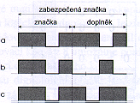

Zabezpečenie paritou

Sk + Sk-1 + …… + S1 + r1 = 0 pre párnu paritu

Sk + Sk-1 + …… + S1 + r1 = 1 pre nepárnu paritu

Príklad zabezpečenia paritou

* Zabezpečte párnou paritou blok dát 1011010
* Riešenie 10110100
* Zabezpečte nepárnou paritou blok dát 1011010
* Riešenie 10110101
* Nedostatky: Ak v kódovom slove nastanú dve zmeny, nedetekuje sa.

Zabezpečenie krížovou paritou

1 0 1 0 1 **1**

1 0 0 0 1 **0**

1 1 1 1 1 **1**

0 1 0 0 0  **1**

**1 0 0 1** **1 1**

Cyklické kódy CRC (Cyclic Redundancy Check)

* Princíp je založený na delení mnohočlenov/ polynomov



Cyklické kódy CRC

* Postup tvorby
  + Číslicová správa sa rozdelí na bloky, ktoré tvoria binárne čísla
  + Podľa dĺžky bloku a prenosového prostredia sa vyberie generačný mnohočlen, ktorého dĺžka je menšia ako dĺžka bloku
  + Zabezpečovaný blok sa vynásobí mocninou rovnakého rádu, ako je generačný mnohočlen
  + Vzniknutý blok delíme generačným mnohočlenom
  + Zvyšok po delení označujeme kontrolné slovo/ CRC a priradíme ho k prenášanému bloku
* Blok správy je číslo 1010001101
* Generačný mnohočlen je 110101
* Blok správy vynásobíme rovnakou mocninou, akú má generačný mnohočlen: 101000110100000
* Vytvorený mnohočlen delíme generačným mnohočlenom
* Zvyšok po delení dá kontrolné slovo: 01110
* Zvyšok pridáme k bloku správy a prenášame blok 101000110101110 - kódové slovo

Cyklické kódy CRC

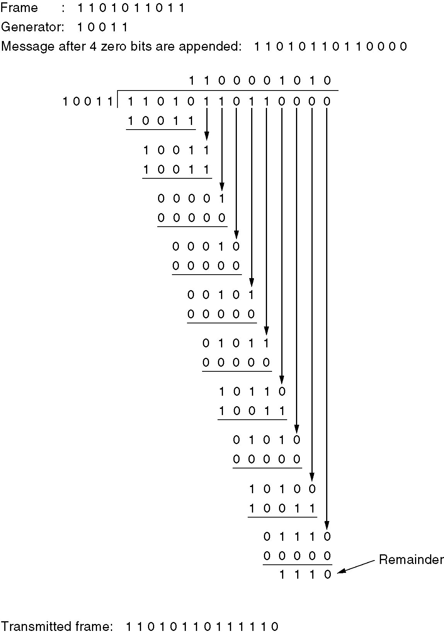

Výpočet cyklického kontrolného súčtu

Vyhodnotenie cyklického kódu

* Na prijímacej strane sa zabezpečená správa vydelí generačným mnohočlenom
* Ak je zvyšok po delení nulový, bol blok prenesený s veľkou pravdepodobnosťou bez chýb
* Ak nie je zvyšok nulový, je potrebné prenos správy opakovať

Spätná väzba

* Informačná spätná väzba

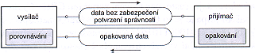

* Rozhodovacia spätná väzba

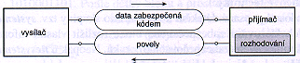

Otázky k časti 3

* Ktoré základné spôsoby zabezpečenia proti chybám sa používajú v komunikačných technológiách?
  + Bezpečnostné kódy
  + Linkové kódy
  + Spätnoväzobné metódy
  + Metódy so spätnou väzbou
  + Kombinácia bezpečnostných kódov a metód spätnej väzby
* Aký je rozdiel medzi detekčnými a korekčnými kódmi?
  + Detekčné kódy detekujú chybu ale neodstránia ju, korekčné kódy chybu aj detekujú aj odstraňujú.
  + Detekčné kódy detekujú chybu a korekčné kódy ju odstraňujú.
  + Detekčné kódy chybu iba odstraňujú, korekčné ju aj detekujú aj odstraňujú
  + Detekčné kódy chybu iba detekujú, korekčné ju aj opravujú.
  + Nie je rozdiel, potrebná je ich spolupráca na zabezpečovaní proti chybám.
* Ktoré dva druhy bezpečnostných kódov sa najčastejšie používajú na linkovej vrstve?{
  + Detekčné
  + Korekčné
  + Párne
  + Nepárne
  + Krížové
* Ktoré z vyjadrení platí pre zabezpečenie paritou?{
  + Parita súvisí s počtom prenesených bitov za sekundu v kódovom slove.
  + Parita súvisí s počtom jednotkových prvkov v kódovom slove.
  + Parita súvisí s počtom kódových slov.
  + Parita môže byť párna alebo nepárna.
  + Parita môže je vždy párna.
  + Parita je vždy nepárna.
* V čom je hlavný nedostatok pri zabezpečení paritou?{
  + Ak v zabezpečenom kódovom slove nastanú dve chyby, parita ich neodhalí.
  + Chyba v prenose párneho počtu bitov správy sa nedá paritou odhaliť.
  + Chyba v prenose nepárneho počtu bitov správy sa nedá paritou odhaliť.
  + Parita významne zvyšuje počet bitov potrebných na prenesenie.
  + Výpočet parity je výpočtovo veľmi náročný.
* Čo znamená:Pole kontrolné číslo – Frame Check Sequence (FCS) ?
* Čo vyjadruje označenie CRC?{
  + presne Cyclic Redundancy Check
  + presne Computational Redundant Cycle
  + presne Comparative Reciprocal Code
  + Špeciálny spôsob zabezpečenia prenosu použitím cyklického kódu
  + Jeden z detekčných kódov používaný na linkovej úrovni
* V čom spočíva princíp CRC?{
  + V delení polynómov
  + V násobení polynómov
  + V sčítaní polynómov
  + V odčítaní polynómov
  + V kombinácii polynómov

4. Prístup na spoločné komunikačné prostredie

Dôvody:

* Každý má právo využívať komunikačné prostredie
* Komunikačné prostredie má obmedzenú kapacitu

Riadenie prístupu k spoločnému médiu

Úlohy:

* kontrolovať pripojenie k médiu
* dohodovať oprávnenie k vysielaniu
* určiť okamžik zahájení vysielania rámca
* kontrolovať časové parametre pri vysielaní rámca
* dohľad nad výskytom kolízií
* reagovať na prípadné kolízie
* …..

Metódy riadenia prístupu/ prístupové metódy

* Zabezpečia efektívne využitie prenosovej kapacity poskytovanej prenosovým médiom
* Riadenie prístupu umožní:
  + Rozdeliť celkovú kapacitu prenosového média na časti, ktoré sú prideľované jednotlivým prenosovým kanálom
  + Zabezpečiť rovnomerné prideľovanie kapacity prenosového média jednotlivým koncovým zariadeniam
  + Minimalizovať riziko kolízie súčasného pridelenia prenosového média viacerým kanálom, prípadne ho úplne vylúčiť

Druhy prístupových metód

* Stochastické – ako metódu prístupu využívajú náhodný proces
  + Aloha
  + CSMA (Carrier Sense Multiple Access)
* Deterministické – prístupové práva prideľujú podľa určitých pravidiel
  + TDMA (Time Division Multiple Access)
  + FDMA (Frequency Division Multiple Access)
  + WDMA (Wavelength Division Multiple Access)
  + CDMA (Code Division Multiple Access)

Čistá Aloha

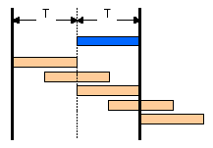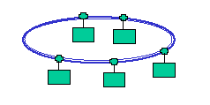

Stochastické

* vychádza z predpokladu, že najjednoduchším riadením je chaos
* zdroje signálu (terminály, prac. stanice) voľne vysielajú správy v dobe, kedy to potrebujú ⇒ kolízie
* rozpoznanie kolízie monitorovaním prenosového kanála vysielajúcou stranou ⇒ zastavenie vysielania, obnova po náhodne zvolenom čase
* vhodné pre zdroje, ktoré generujú nepravidelne krátke zhluky (používané v LAN)

Synchrónna Aloha (Slotted Aloha)



* Zlepšenie priepustnosti - zavedením deterministických prvkov
* „Slotted“ alebo „Synchronous“ ALOHA - časovo delený prístup
* Vysielanie je možné len v synchronizačných okamžikoch
* Ak sa okamžik nevyužije, čaká sa na ďalší.
* Je potrebné
  + vytvorenie časového rastra
  + pevnej dĺžky dátových blokov

CSMA (Carrier Sense Multiple Access)

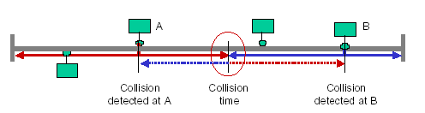

* Metóda s minimalizáciou kolízie
* Zariadenie sleduje prevádzku na spoločnom kanále a zisťuje či je kanál voľný
* Vysiela len vtedy, keď je kanál voľný
* V prípade kolízie sa ukončí prenos bloku a potom sa čaká určitý čas, kým je opäť kanál voľný

CSMA/CD s detekciou kolízie

* Každé zariadenie sleduje prevádzku v spoločnom kanále aj počas vysielania
* Pri vzniku kolízie terminály ukončia vysielanie a vyšlú špeciálny signál tzv. Jam – typicky s dĺžkou 32 bitov ⇒ vysielajúci, terminál preruší vysielanie
* Ak nedôjde ku kolízii je odvysielaná celá správa
* Kolízia nenastane počas vysielania ale iba na jeho začiatku
* Najčastejšie používaná v lokálnej dátovej sieti typu Ethernet štandard IEEE 802.3
* Nie sú vhodné pre prenosy v reálnom čase

Deterministické prístupové metódy

• TDMA (Time Division Multiple Access) - dostupná prenosová kapacita sa delí v čase

* FDMA (Frequency Division Multiple Access) - dostupná prenosová kapacita sa delí na frekvenčné pásma
* WDMA (Wavelength Division Multiple Access) - modifikácia FDMA pre oblasť vlnových dĺžok spadajúcich do optickej oblasti
* CDMA(Code Division Multiple Access) - systémy s priradením kanálov na báze kódovania prenášaných signálov

TDMA (Time Division Multiplex Access)

Rozdiel medzi TDM a TDMA :

* TDM je spojenie bod – multibod
* TDMA obsahuje procedúry pre pripojenie k prenosovému kanálu

FDMA (Frequency Division Multiple Access)

* každé frekvenčné pásmo je pevne pridelené jednému prenosovému kanálu
* medzi jednotlivými frekvenčnými pásmami je potrebné dodržať ochranné pásma
* použite: hlavne v oblasti rádiových prístupových systémov
* používa sa hlavne v kombinácií s TDMA, WDMA, ...

WDMA (Wavelength Division Multiple Access)



* na prenos dát od rôznych terminálov využíva rôzne vlnové dĺžky

CDMA (Code Division Multiple Access)

* terminály používajú rovnakú frekvenčnú a časovú oblasť
* oddelenie dát prenášaných od jednotlivých terminálov (vytvorenie kanálov) je vytvorené priradením špecifického kódového slova každému spojeniu
* kódovým slovom dĺžky n bitov („chips“) sa násobí každý bit
* nevýhoda: vyžaduje podstatne väčšie šírky pásma ako iné metódy (dôvodom je redundantnosť spôsobená vkladaním chips)
* výhoda: minimalizácia rizika príjmu neoprávneným prijímačom
* použitie: v rádiových prístupových systémoch, aj pre vojenské aplikácie

Token Passing

* každý terminál pozná adresy svojich susedov sprava a zľava
* terminál s najvyšším číslom vysiela ako prvý
* po odvysielaní odovzdá povolenie (token) susedovi, atď.
* token - riadiaci rámec, prenášaný po spoločnom kanále podobne ako dátové rámce
* IEEE 802.4 (Token Ring) - kruhová fyzická architektúra
* IEEE 802.5 (Token Bus) - zbernicová fyzická architektúra

Otázky k časti 4

* K čomu sú určené prístupové metódy na linkovej vrstve?{
  + Riadia prístup k prenosovému médiu ktorým je koncové zariadenie pripojené k uzlu siete
  + Riadia prístup viacerých používateľov k spoločnému prenosovému médiu s komunikačnej sieti
  + Riadia prístup k dátam, ktoré sú prijímané koncovým zariadením
  + Riadia prístup k službám, ktoré poskytuje sieť.
  + Radia prístupu k spoločnému kanálu tak, aby nedochádzalo ku kolízii pri prenose dát.
* Aké je základné delenie prístupových metód?{
  + Stochastické metódy
  + Deterministické metódy
  + Pravidelné metódy
  + Nepravidelné metódy
  + Kolízne metódy
* Ktoré prístupové metódy patria k deterministickým metódam?{
  + Čistá Aloha (Pure Aloha)
  + CSMA (Carrier Sense Multiple Access)
  + CSMA/CD (CSMA/Collision Detection)
  + TDMA (Time Division Multiple Access)
  + FDMA (Frequency Division Multiple Access)
  + WDMA (Wavelength Division Multiple Access)
  + CDMA (Code Division Multiple Access)
* Ktoré prístupové metódy patria k stochastickým metódam?{
  + Čistá Aloha (Pure Aloha)
  + CSMA (Carrier Sense Multiple Access)
  + CSMA/CD (CSMA/Collision Detection)
  + TDMA (Time Division Multiple Access)
  + FDMA (Frequency Division Multiple Access)
  + WDMA (Wavelength Division Multiple Access)
  + CDMA (Code Division Multiple Access)
* V čom je rozdiel medzi stochastickými a deterministickými prístupovými metódami?{
  + v počte zariadení, ktoré je možné pripojiť k spoločnému médiu
  + v miere rizika kolízií pri prístupe k prenosovému médiu
  + v spôsobe organizovanosti prístupu k prenosovému médiu
  + v princípe použitých metód
  + v rýchlosti vysielania
* Akým spôsobom je riadený prístup komunikujúcich zariadení na spoločné prenosové médium?{
  + Náhodne - stochasticky
  + Predpovedateľne – deterministicky
  + Bez pravidiel - chaoticky
  + S pravidlami - regulárne

4. Linková vrstva LAN

LLC - Local Link Control

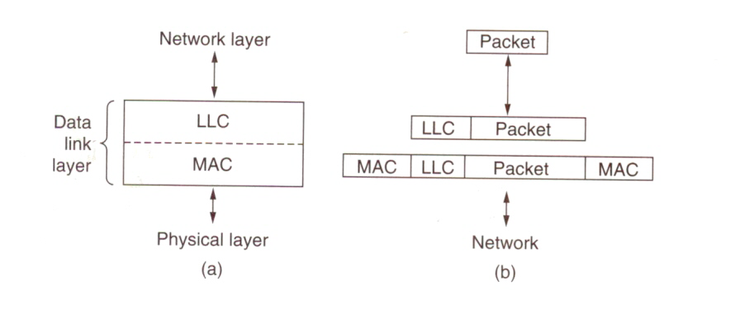

* Poskytuje služby sieťovej vrstve
* Využíva služby rôznych technológií fyzickej vrstvy
* LLC sa podieľa na zapuzdrení
* Detekcia chýb
* Kontrola toku

MAC – Media Access Control

* Prístup k spoločnému prenosovému médiu použitím prístupových metód
* Zabezpečuje fyzické adresovanie pomocou MAC adresy

MAC adresovanie

* je celosvetový jednoznačný identifikátor väčšiny sieťových zariadení
* označovaná tiež ako hardwarová adresa, MAC (Media Access Control) - layer adresa alebo fyzická adresa
* MAC adresa sa skladá zo 48 bitov = 6 bajtov
* je súčasťou sieťovej karty
* je prideľovaná organizáciou IEEE
* tvar xx:xx:xx:xx:xx:xx
* Príkladom MAC adresy je napr. 00:0C:2B:DE:3F:25
* Nedá sa meniť, je daná výrobcom sieťovej karty
* Pri výmene sieťovej karty sa mení, treba ju ohlásiť sieťovému správcovi
* Zistenie MAC adresy na cvičení

Riadenie toku

* Zabezpečuje, aby vysielacie zariadenie nezahltilo prijímacie zariadenie
* Musí po určitej dobe vykonať uvoľnenie vstupných vyrovnávacích pamätí a pripraviť tak priestor pre nové dáta
* Špeciálne protokoly riadenia toku
  + protokol stop-and-wait
  + protokol posuvného okna

Opravy rámcov

* Korekčnými kódmi
* Mechanizmy opravy rámcov
  + Detekcia bitových chýb cez CRC
  + Kladné potvrdzovanie prijatia rámca
  + Opakovanie vysielania rámcov po uplynutí času
  + Záporné potvrdzovanie doplnené o žiadosť o opakovanie vysielania rámcov

Základné linkové protokoly

Použitie podľa technológií

* Ethernet
* HDLC
* PPP
* Frame Relay

Rámec Ethernet

|  |  |  |  |  |  |
| --- | --- | --- | --- | --- | --- |
| Preamble | Adresa určenia | Adresa zdroja | Typ rámca | Dáta | CRC |
| 8 byte | 6 byte | 6 byte | 2 byte | 46 – 1500 byte | 4 byte |

Rámec Frame Relay

Rámec HDLC - High-Level Data Link Control

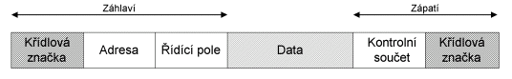

Rámec PPP - Point to Point protocol

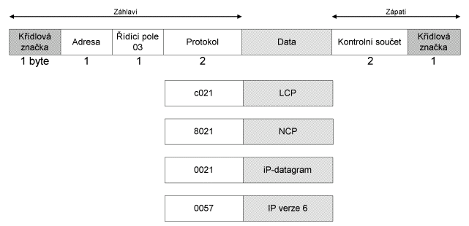

Otázky k časti 5

* Ako je špecifikovaná linková úroveň v LAN?{
  + Ako podvrstva logických spojov (LLC)
  + Ako podvrstvu riadenia prístupu k médiu (MAC)
  + Obsahuje dve podvrstvy Local Link Control a Media Access Control
  + Je rovnaká ako v iných technológiách
  + Rozdeľuje sa na podvrstvu Riadenia logického spoja LLC a Riadenia prístupu k spoločnému médiu MAC
* Čo je hlavnou úlohou podvrstvy LLC - Logical Link Control?{
  + Zapuzdrenie prenášaných paketov do rámcov s vhodnými pomocnými informáciami
  + Prenos bitov po médiu
  + Riadenie prístupu k médiu
  + Adresovanie podľa fyzickej MAC adresy
  + Detekcia chýb
  + Kontrola toku dát
* Čo je hlavnou úlohou podvrstvy MAC - Media Access Control?{
  + Zapuzdrenie prenášaných paketov do rámcov s vhodnými pomocnými informáciami
  + Prenos bitov po médiu
  + Riadenie prístupu k médiu
  + Adresovanie podľa fyzickej MAC adresy
  + Detekcia chýb
  + Kontrola toku dát
* Kto určuje MAC adresu?
* Čo je to MAC adresa?{
  + fyzická adresa
  + media access control address
  + 48 bitová adresa
  + bajtov dlhá adresa vyjadrená pomocou hexadecimálnych číslic
  + adresa, ktorá označuje výrobcu karty a sériové číslo karty

• Ktorá z uvedených by mohla teoreticky byť platnou MAC adresou?{

* + 00-E0-4C-77-19-27
  + 158.193.152.18
  + 0110001110110101
  + RealtekRTL8139/810x
* Prečo je linková vrstva v LAN rozdelená na dve podvrstvy?{
  + Kvôli možnosti využiť tú istú linkovú technológiu na rôznych druhoch prenosových technológií.
  + Pretože aj OSI model vo svojom základnom tvare rozdeľuje linkovú vrstvu na dve.
  + Aby bola zabezpečená spolupráca sieťovej vrstvy s rôznymi technológiami fyzického rozhrania.
  + Pretože má mnoho funkcií a samostatne nezvláda ich realizáciu
  + Pretože má typy služieb, ktoré poskytuje sieťovej vrstve a typy, ktoré poskytuje fyzickej vrstve.
* Kto prideľuje MAC adresy?
  + Každý výrobca počítačov ľubovoľne
  + ITU (International Telecommunication Union)
  + ISO (International Standards Organization)
  + ETSI (European Telecommunication Standards Institute)
  + IETF (Internet Engineering Task Force)
  + IEEE (Institute of Electrical and Electronics Engineers)
* Čo zabezpečuje Riadenie toku dát na linkovej vrstve?
* Ktoré z vymenovaných spôsobov/mechanizmov sú používané pri opravách prenášaných rámcov?{
  + CRC, cyclic redundancy check, pre detekciu bitových chýb
  + Kladné potvrdzovanie prijatia rámca
  + Záporné potvrdzovanie prijatia rámca so žiadosťou o opakovanie vysielania rámca
  + Opakovanie vysielania rámca po uplynutí preddefinovanej doby
* Kto, resp. čo určuje typ rámca pre konkrétnu technológiu?{
  + Typy rámcov sa pre rôzne technológie určujú štandardmi.
  + Typy rámcov sa pre rôzne technológie nemenia.
  + Typ rámca špecifikujú štandardizačné organizácie v spolupráci s výrobcami technológií
  + Každá technológia využíva určitý štandardizovaný rámec.
  + Typ rámca si volí prevádzkovateľ siete
* Prečo existuje viac typov rámcov?{
  + Neexistuje viacero typov rámcov.
  + Pretože existuje viacero typov sietí a každá má svoje špecifikácie
  + Pretože prenos po sieti je nespoľahlivý, je potrebné prenášať rôzne typy rámcov.
  + Typ rámca sa musí meniť podľa používanej prenosovej rýchlosti.
  + Zariadenia, ktoré produkujú vyššiu prevádzku majú rámce s väčším informačným poľom a zariadenia s nižšou prevádzkou majú rámce menšie